Laporan Hasil Praktikum
Pemrograman Desktop



Tugas 11

ALYA AIMAN SALSABILA ARIF
1817101379

Tingkat III Rekayasa Perangkat Lunak Kripto
Politeknik Siber dan Sandi Negara
2020/2021
Buat basis data baru akademik dan tabel mahasiswa
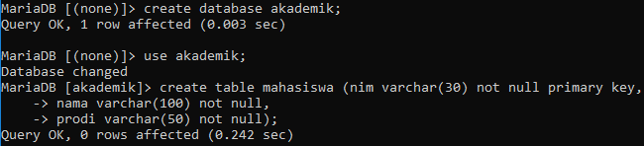

Jalankan Netbeans kemudian buat Project terlebih dahulu New Project -> Java Class Library. Pilih Next kemudian beri nama Java library pada project name Komunikasi.api sebagai penghubung antara client dan server
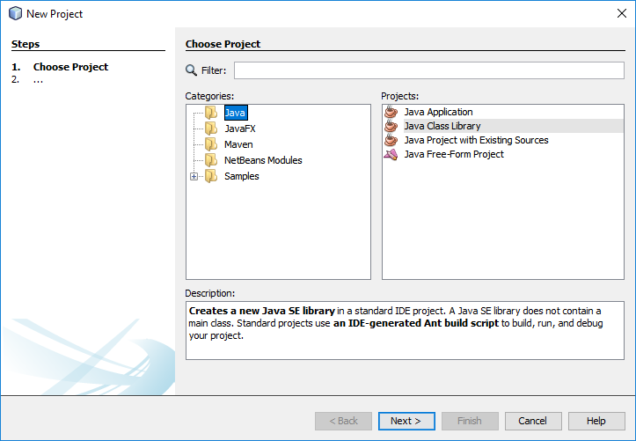

Buat kembali project baru New Project -> Java Application kemudian Next. Setelah ditekan Next, beri nama project yang dibuat dengan Server
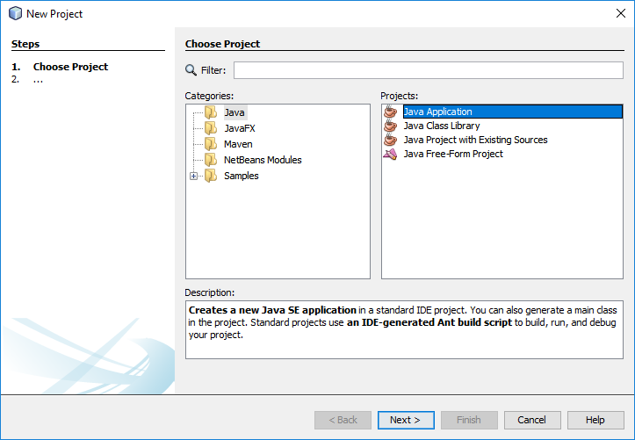

Buat kembali project baru New Project -> Java Application dengan nama Client. Sehingga, terdapat tiga project yang dimiliki dengan nama Client, Server dan Komunikasi.api. Untuk menghubungkan antara client dan server klik kanan pada project Client kemudian pilih Properties
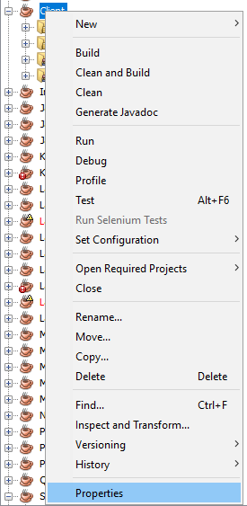

Berikut tampilan yang dihasilkan. Pilih Libraries -> Add Project
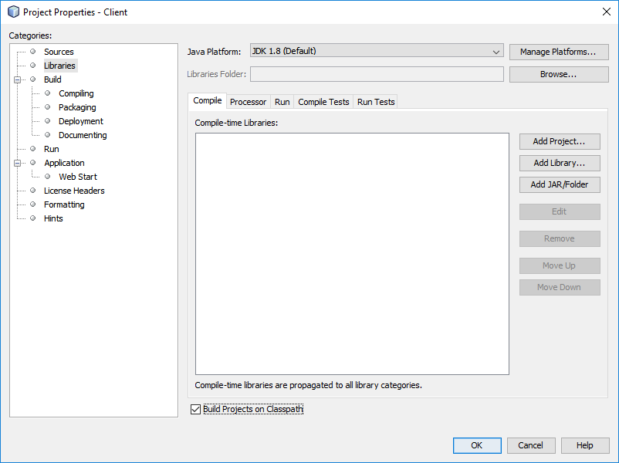
Pilih project Komunikasi.api yang sudah dibuat sebelumnya kemudian pilih Add Project JAR Files
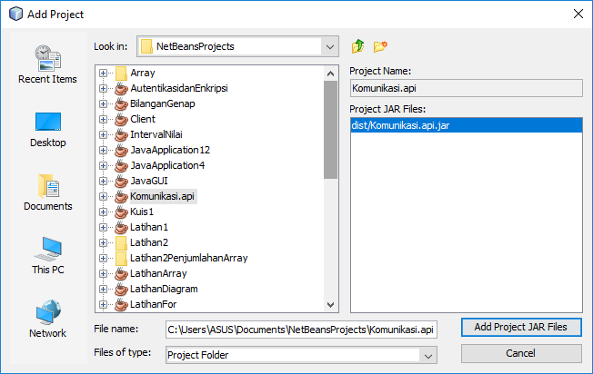
Klik OK
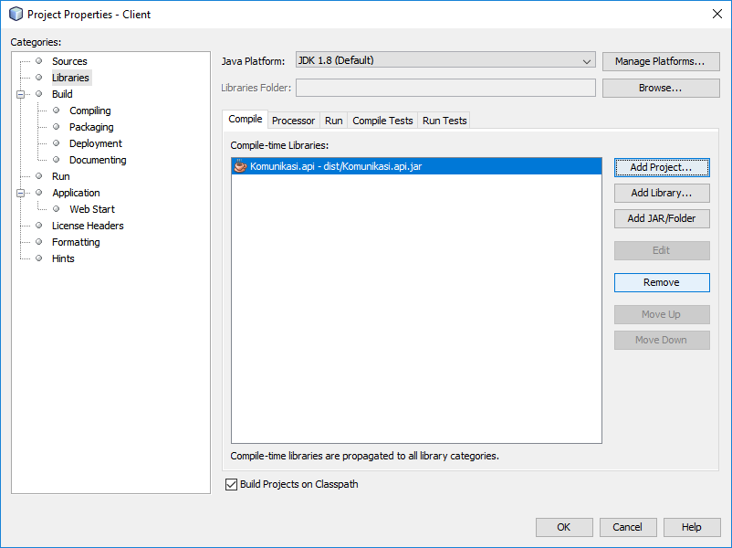

Lakukan juga pada project Server pilih Properties->Libraries->Add Project- >Komunikasi-api->OK sama seperti pada Client. Kemudian pada Komunikasi.api pada Source Package->Default Package klik kanan New->Java Package
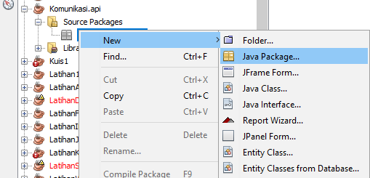

Beri nama Package dengan nama Entitas -> Finish
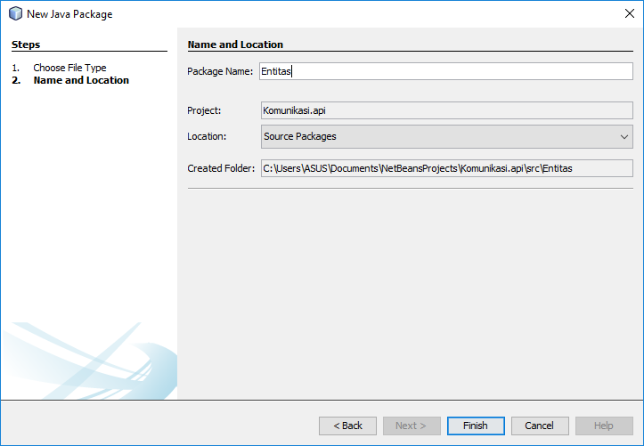

Klik kanan pada Package Entitas->New->Java Class. Beri nama kelas misalkan Mahasiswa
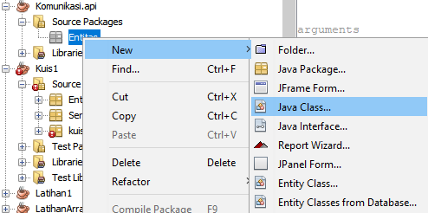

Masukkan soure code berikut pada kelas Mahasiswa
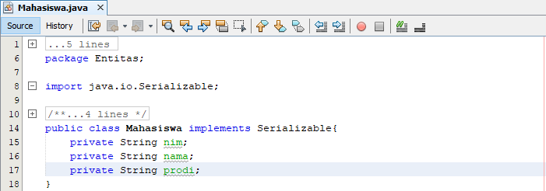

Klik kanan pada kelas kemudian pilih Insert Code. Kemudian pilih Getter and Setter
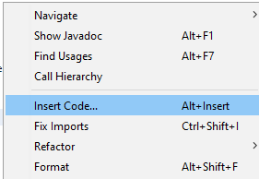

Pada project Komunikasi.api, buat package baru dengan nama Services. Buat Interface baru pada package Services klik kanan New -> Java Interface
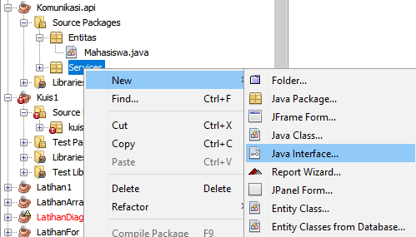

Beri nama Interface ServicesMahasiswa -> Finish
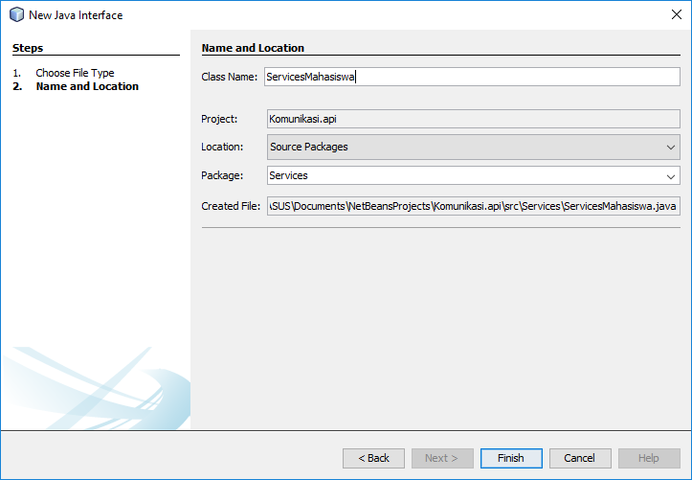

Masukkan source code berikut pada interface ServicesMahasiswa
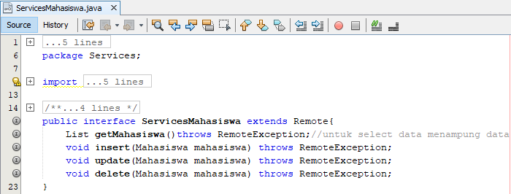

Buat package baru pada project Server klik kanan new->Java package beri nama Package Koneksi kemudian buat kelas pada Package Koneksi klik kanan New->Java Class berinama kelas Koneksi. Masukkan source code berikut pada kelas Koneksi
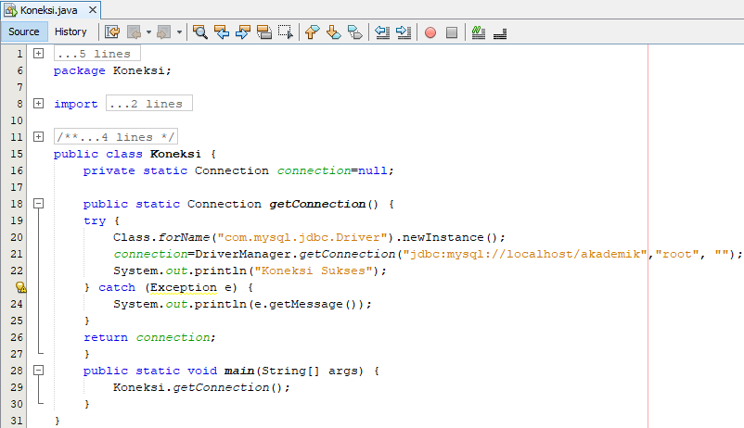

Jalankan kelas Koneksi jika koneksi sukses maka muncul tampilan seperti berikut
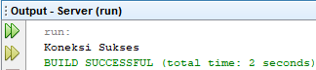

Buat package baru kembali pada project Server dengan nama Package AksesRMI yang berisi kelas baru AksesMahasiswa. Masukkan source code berikut pada kelas AksesMahasiswa
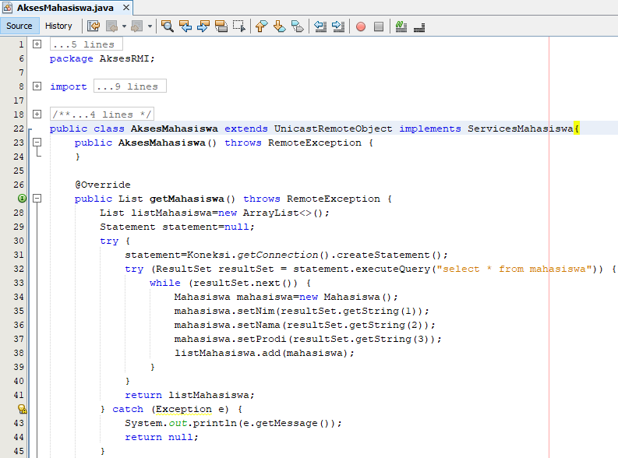
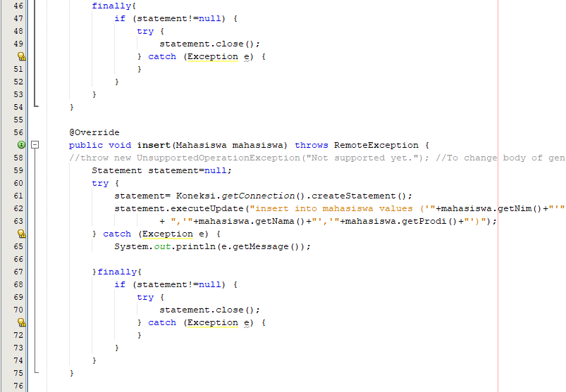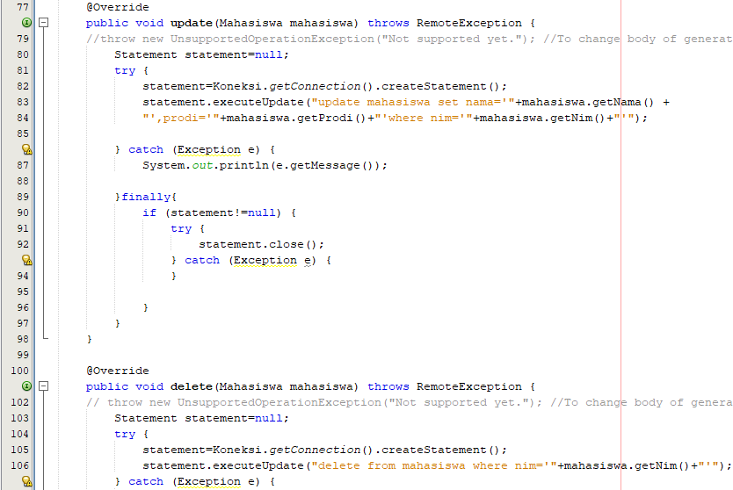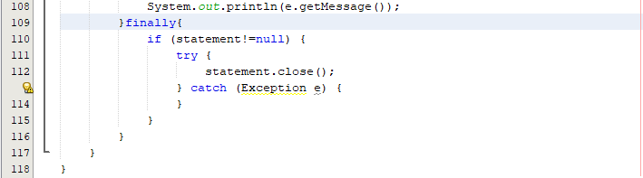

Buka kelas Server pada package Server. Jika belum ada, silahkan buat class Server. Masukkan source code berikut pada kelas Server.
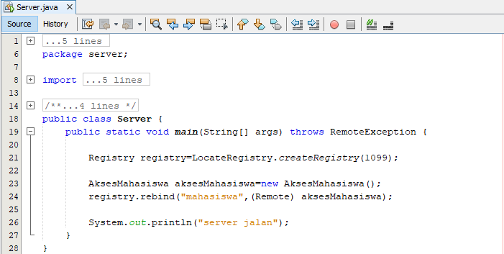

Jalankan Kelas Server. Server berhasil dijalankan
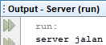

Buka project Client kemudian buat form dengan nama DataMahasiswa pada package Client. Buatlah desain kelas DataMahasiswa
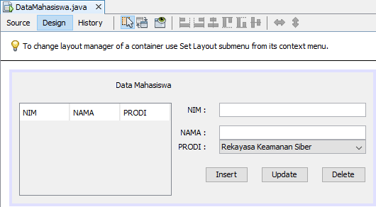

Masukkan source code berikut pada kelas DataMahasiswa
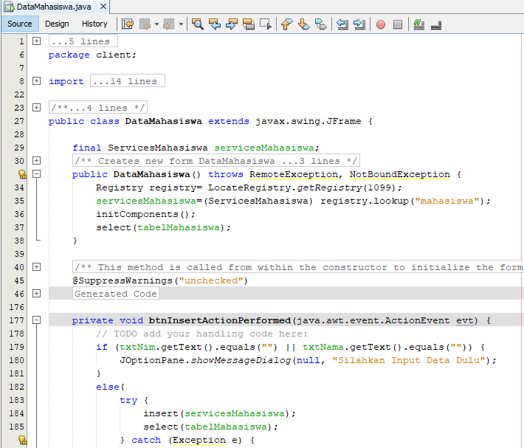
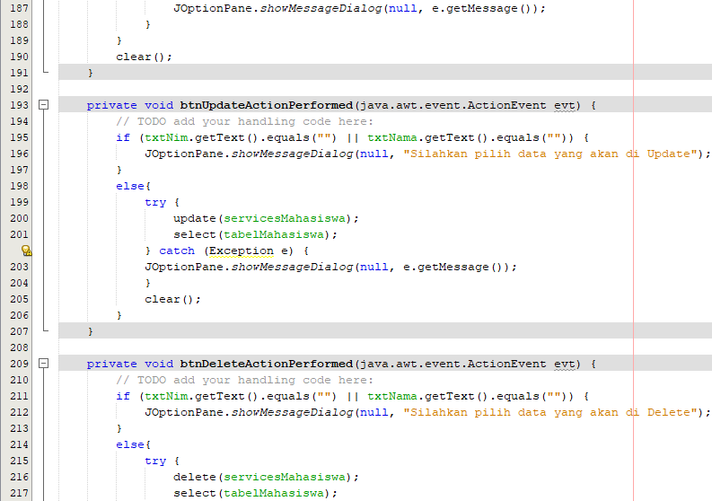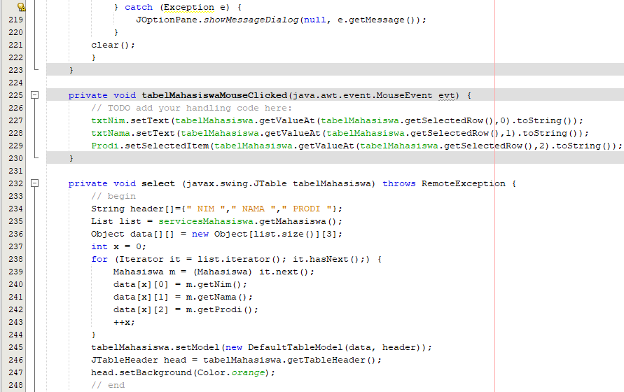
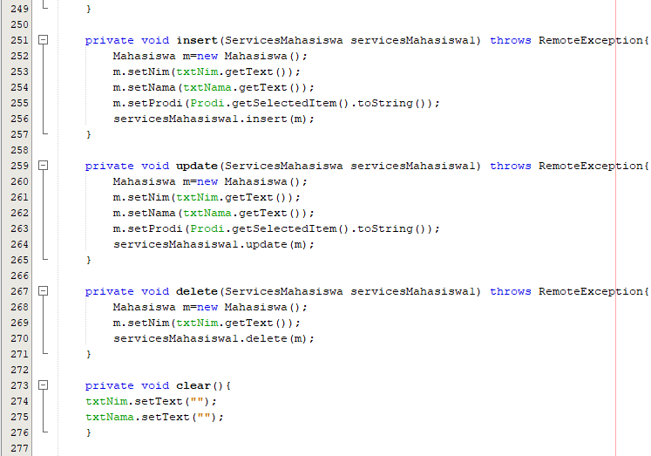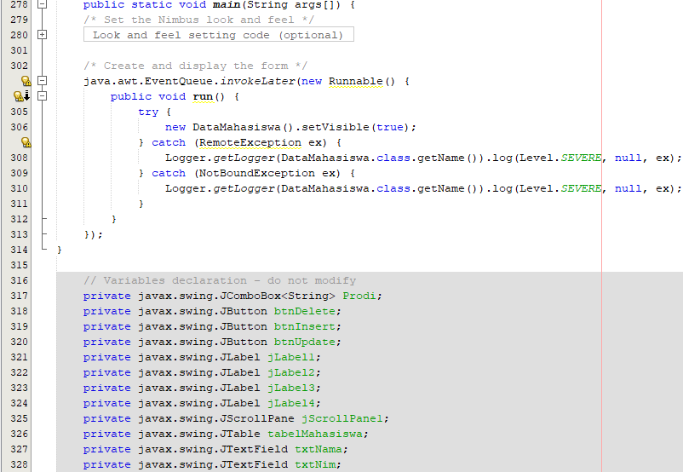

Jalankan program. Program akan menampilkan sebagai berikut
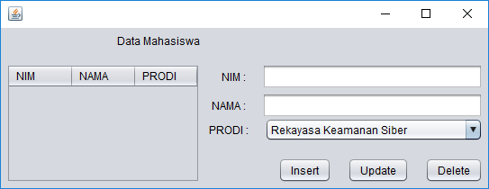

Masukkan data dan tekan button Insert untuk memasukkan data
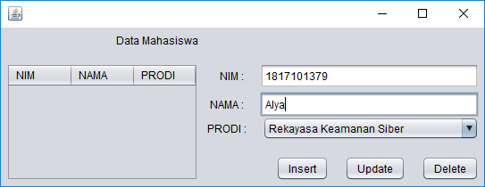

Program akan menampilkan sebagai berikut
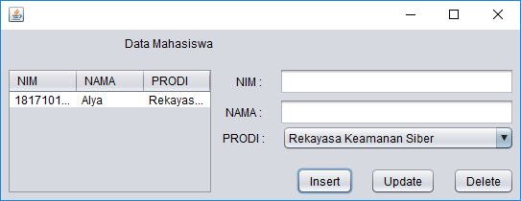

Ubah data yang terdapat di program dan tekan button Update untuk mengubah data
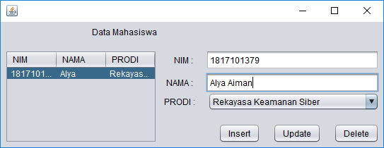

Program akan menampilkan sebagai berikut
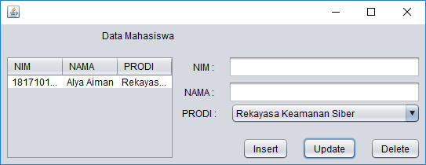

Hapus data yang terdapat di program dan tekan button Delete untuk menghapus data
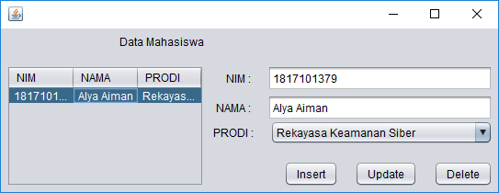

Program akan menampilkan sebagai berikut

